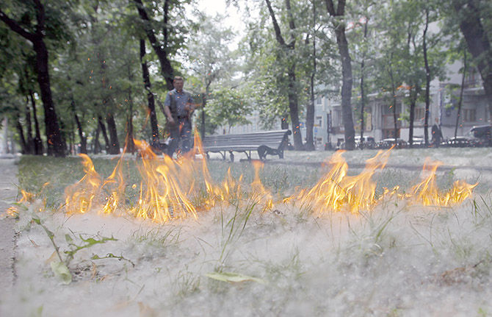

Тополиный пух. Жара. Огонь…
Тополиный пух – настоящий бич городов и сёл. В жаркое время года тополиный пух может стать причиной возникновения пожара, поскольку он легко воспламеняется и горит с большой скоростью. Любая неосторожность с огнём (небрежно брошенный окурок или спичка, разведённый костёр, шалость детей с огнём) приводит к возгоранию.
Горящий тополиный пух может стать причиной серьёзного пожара! НИ В КОЕМ СЛУЧАЕ не поджигайте его!
Наилучший и самый безопасный способ борьбы с раздражающим тополиным пухом – полить его водой, смести и унести в мусорный контейнер.
Соблюдения элементарных правил пожарной безопасности в данный пожароопасный период:
- места скопления пуха, особенно у деревянных построек, нужно регулярно очищать, не позволять детям и подросткам его поджигать;
- на предприятиях и в учреждениях следует установить контроль за режимом курения, категорически запретить разведение костров и сжигание мусора, тщательно проводить подготовку к проведению сварочных работ, провести дополнительные противопожарные инструктажи;
- установить на территории бочки с водой, щиты с набором первичных средств пожаротушения;
- пресекать любые игры подростков и детей, связанных с поджиганием пуха.
Помните: легче предупредить, чем потушить!
В случае возникновения пожара звоните по телефонам 101 и112.
Муниципальное казённое учреждение городского округа «Город Архангельск»
«Городской центр гражданской защиты»

